Héctor David Curiel Sánchez

CINEMATICA DE ROBOTS  UPZMG

Tarea.2

REPRESENTACIÓN DE LA POSICIÓN

La localización de un cuerpo rígido en el espacio precisa de especificar tanto su posición como su orientación.

En un plano bidimensional, la posición de un cuerpo rígido precisa de dos grados de libertad y, por tanto, la posición del cuerpo quedará definida por dos componentes independientes

Normalmente los sistemas de referencia se definen mediante ejes perpendiculares entre sí con un origen definido. Éstos se denominan sistemas cartesianos, y en el caso de trabajar en el plano (2 dimensiones), el sistema de referencia OXY correspondiente queda definido por dos vectores coordenados OX y OY perpendiculares entre sí con un punto de intersección común O.

Si se trabaja en el espacio (tres dimensiones), el sistema cartesiano OXYZ estará compuesto por una terna ortonormal de vectores unitarios OX, OY y OZ.

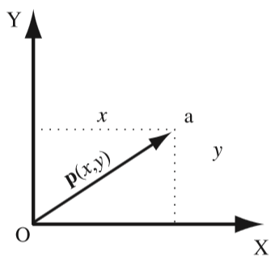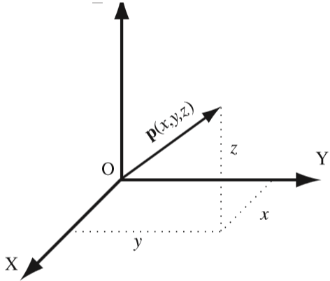

REPRESENTACIÓN DE LA ORIENTACIÓN

Un punto queda totalmente definido en el espacio a través de los datos de su posición. Sin embargo, para el caso de un sólido rígido, es necesario además definir cuál es su orientación con respecto a un sistema de referencia.

Las matrices de rotación son el método más extendido para la descripción de orientaciones, debido principalmente a la comodidad que se tiene en el plano dos sistemas de referencia OXY y OUV con un mismo origen O, siendo el sistema OXY el de referencia fijo y el sistema OUV el móvil, solidario al objeto. Los vectores unitarios de los ejes coordenados del sistema OXY son $i_{x}, j_{y}$, mientras que los del sistema OUV son $i_{u, } j_{v}$. Un vector p del plano se puede representar como:

$$P=P_{u}i_{u}+P_{v}j_{v}$$

Además, se verifican las igualdades siguientes

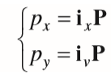

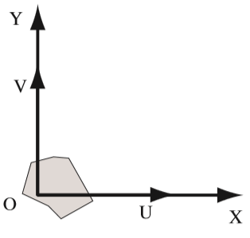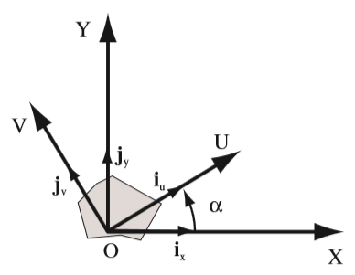

Sustituyendo la Expresión

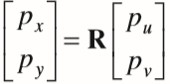

Donde:

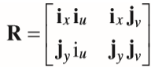

Se la llama matriz de rotación, que define la orientación del sistema OUV con respecto al sistema OXY, y que sirve para transformar las coordenadas de un vector en un sistema a las del otro.

Ángulos de Euler

Para la representación de orientación en un espacio tridimensional mediante un matriz de rotación es necesario definir nueve elementos

Todo sistema OUVW solidario al cuerpo cuya orientación se quiere describir, puede definirse con respecto al sistema OXYZ mediante tres ángulos: φ, θ , ψ , denominados ángulos de Euler que representan los valores de los giros a realizar sobre tres ejes ortogonales entre sí, de modo que girando sucesivamente el sistema OXYZ sobre estos ejes octonormales los valores de φ , θ , ψ , se obtendrá el sistema OUVW.

Par de rotación

La representación de la orientación de un sistema OUVW con respecto al sistema de referencia OXYZ también puede realizarse mediante la definición de un vector k(kx, ky, kz) y un ángulo de giro θ , tal que el sistema OUVW corresponde al sistema OXYZ girado un ángulo θ sobre el eje K.

La traslación y la rotación son transformaciones que se realizan en relación a un sistema de referencia. Por tanto, si se quiere expresar la posición y orientación de un sistema O′UVW, originalmente coincidente con el de referencia y que ha sido rotado y trasladado según éste, habrá que tener en cuenta si primero se ha realizado la rotación y después la traslación o viceversa, pues se trata de transformaciones espaciales no conmutativas. En la Figura 3.15 se muestra ésta no conmutatividad de forma gráfica. Se parte de un sistema OUVW coincidente con OXYZ al que se va a aplicar una traslación según un vector px,y,z y una rotación de 180° alrededor del eje OZ.

Un cuaternio está formado por cuatro componentes (q0, q1, q2, q3) que representan las coordenadas del cuaternio en una base {e, i, j, k}.

$$Q=q_{0}e+q_{1}i+q_{2}j+q_{3}k=(S,V)$$

Matrices de transformación homogénea sus principales ventajas residen en su capacidad de representación conjunta de posición y orientación y en la comodidad con la que se puede realizar la composición de transformaciones.

Los ángulos de Euler, en cualquiera de sus modalidades, sólo son capaces de representar orientación, y aunque permiten una notación compacta (sólo tres números reales), no permiten la composición de rotaciones ni la aplicación sobre un vector de la rotación que definen.

